 РЕПУБЛИКА БЪЛГАРИЯ
КОМИСИЯ ЗА РАЗКРИВАНЕ НА ДОКУМЕНТИТЕ И ЗА ОБЯВЯВАНЕ НА ПРИНАДЛЕЖНОСТ НА БЪЛГАРСКИ ГРАЖДАНИ
КЪМ ДЪРЖАВНА СИГУРНОСТ И РАЗУЗНАВАТЕЛНИТЕ СЛУЖБИ
НА БЪЛГАРСКАТА НАРОДНА АРМИЯ
--------------------------------------------------------------------------------------

Р Е Ш Е Н И Е № 57/ 28.01.2009 г.

Комисията за разкриване на документите и за обявяване на принадлежност на български граждани към Държавна сигурност и разузнавателните служби на Българската народна армия на основание чл. 26, ал. 1, т. 2 и т. 3 от Закона за достъп и разкриване на документите и за обявяване на принадлежност на български граждани към Държавна сигурност и разузнавателните служби на Българската народна армия извърши проверка на лица от писмо на БНТ (Приложение 1) по чл. 3, ал. 1, т. 19 - председателят, заместник-председателите, генералните директори, членовете на управителен съвет, членовете на контролен орган, членовете, ръководителите на редакции (дирекции), ръководителите на отдели и ръководителите на сектори в Българската национална телевизия. Проверени са 44 лица. Две лица не подлежат на проверка по силата на чл. 26, ал. 4 от закона.
След като проучи и обсъди наличните материали Комисията за разкриване на документите и за обявяване на принадлежност на български граждани към Държавна сигурност и разузнавателните служби на Българската народна армия

Р Е Ш И :

установява и обявява принадлежност към органите по чл. 1 от Закона за достъп и разкриване на документите и за обявяване на принадлежност на български граждани към Държавна сигурност и разузнавателните служби на Българската народна армия на следните лица:

Три имена | Васил Панайотов Василев
Дата на раждане | 05.09.1949 г.
Място на раждане | Гр. София
Вербувал го служител | О. р. Кирил Андреев Кирилов на 18.08.1976 г., регистриран на 20.08.1976 г.; лейт. Пламен Ст. Тотев, регистриран в ПГУ на 12.02.1979 г.
Ръководил го служител | О. р. Кирил Андреев Кирилов; лейт. Пламен Ст. Тотев; кап. Аспарух Христофоров Аспарухов; о. р. Владимир Ив. Владимиров; о. р. Николай Илиев; о. р. Николай Кованджиев
Структури, в които е осъществявано сътрудничеството | ДС, ВГУ, отделение "ЧЖ"; ПГУ, отдел IХ
Качеството, в което е осъществявано сътрудничеството-секретен сътрудник | Агент; секретен сътрудник
Псевдоними | Паскал; Бобев
Документи, въз основа на които е установена принадлежността към органите по чл. 1 | Собственоръчно написани агентурни сведения; документи за получени възнаграждения; разходни документи, отчетени от ръководили го щатни служители; документи от ръководилите го щатни служители; рег. бланка; рег. дневник; картони обр. 1, обр. 3, обр. 4 – 2 бр.; лично дело IА-36277; лично и работно дело Ф1, а.е. 7421-3 тома.
Снемане от действащия оперативен отчет
Публична длъжност или публична дейност | Завеждащ кореспондентски пункт в Париж от 08.09.1986 г. до 15.04.1991 г.

Доклад по чл. 16, ал. 2, т. 2 на НРС рег. № RB102101-001-04/12-189/ 20.01.2009 г.

Три имена | Васил Панайотов Василев
Дата на раждане | 05.09.1949 г.
Място на раждане | Гр. София
Качество | Нещатен служител
Структури, в които е работил | ДС, ПГУ, отдел 09, отдел 03
Документи, свързани с кариерното му развитие | Привлечен за ОРОН от 12.02.1981 г.; заповед № 21а/ 10.10.1983 г. за определяне на месечно възнаграждение; със заповед № 19/ 29.06.1989 г. привлечен за ОРОН за отдел 03.
Публична длъжност или публична дейност | Завеждащ кореспондентски пункт в Париж от 08.09.1986 г. до 15.04.1991 г.

Доклад по чл. 16, ал. 2, т. 2 на НРС рег. № RB102101-001-04/12-189/ 20.01.2009 г.

Три имена | Наташа Славчева Тодорова
Дата на раждане | 01.01.1950 г.
Място на раждане | Гр. Рила
Вербувал го служител | О. р. Валентин Ников на 10.10.1978 г., регистрирана на 17.10.1978 г.
Ръководил го служител | О. р. Валентин Ников; о. р. Георги Сотиров
Структури, в които е осъществявано сътрудничеството | ДС, управление VI-I-I
Качеството, в което е осъществявано сътрудничеството-секретен сътрудник | агент
Псевдоними | Рилка
Документи, въз основа на които е установена принадлежността към органите по чл. 1 | Рег. дневник; картони – обр. 4 и обр. 6; протокол № 73/ 1990 г. за унищожаване на лично дело IА-29827 и на работно дело IР-15563.
Снемане от действащия оперативен отчет | 1988 г.
Публична длъжност или публична дейност | Зам. главен редактор от 01.09.2006 г.

Три имена | Никола Иванов Генадиев
Дата на раждане | 25.09.1947 г.
Място на раждане | Гр. София
Вербувал го служител | О. р. Петър Златанов на 18.10.1978 г., регистриран на 31.10.1978 г.
Ръководил го служител | О. р. Петър Златанов; о. р. Емил Миланов
Структури, в които е осъществявано сътрудничеството | ДС, управление VI-V-II
Качеството, в което е осъществявано сътрудничеството-секретен сътрудник | агент
Псевдоними | Петков
Документи, въз основа на които е установена принадлежността към органите по чл. 1 | Рег. дневник; картон обр. 6.
Снемане от действащия оперативен отчет
Публична длъжност или публична дейност | Директор от 09.04.1992 г. до 28.09.1993 г.

За Никола Иванов Генадиев липсват други данни по чл. 25, т. 3

Три имена | Орлин Ставрев Йовев
Дата на раждане | 01.10.1948 г.
Място на раждане | Гр. Бургас
Вербувал го служител | О. р. Сашо Григоров на 13.12.1985 г.
Ръководил го служител | О. р. Сашо Григоров; о. р. Ангел Димитров
Структури, в които е осъществявано сътрудничеството | ДС, управление 06-09-01; управление 06-01-01
Качеството, в което е осъществявано сътрудничеството-секретен сътрудник | агент
Псевдоними | Явор
Документи, въз основа на които е установена принадлежността към органите по чл. 1 | Рег. дневник; картони – обр. 4 – 2 бр. и обр. 6; писмо вх. № 1029/ 27.02.1990 г. за унищожаване с протокол № 235/ 07.01.1990 г. личното и работното дело на аг. "Явор".
Снемане от действащия оперативен отчет
Публична длъжност или публична дейност | Ръководител сектор от 15.05.1992 г. до 06.12.1995 г.

Три имена | Петър Кънев Кожухаров
Дата на раждане | 05.11.1929 г.
Място на раждане | Гр. София
Вербувал го служител | О. р. Петър Станков на 27.02.1967 г., регистриран на 23.03.1967 г.
Ръководил го служител | О. р. Петър Станков; о. р. Петър Иванов; о. р. Асен Цанков
Структури, в които е осъществявано сътрудничеството | ДС, управление II
Качеството, в което е осъществявано сътрудничеството-секретен сътрудник | агент
Псевдоними | Янчо
Документи, въз основа на които е установена принадлежността към органите по чл. 1 | Рег. дневник; картон обр. 4-2 бр.
Снемане от действащия оперативен отчет
Публична длъжност или публична дейност | Завеждащ кореспондентски пункт в Берлин от 21.10.1989 г. до 28.02.1990 г.

За Петър Кънев Кожухаров липсват други данни по чл. 25, т. 3

Три имена | Юлиана Станева Минчева
Дата на раждане | 29.07.1950 г.
Място на раждане | Гр. София
Качество | Нещатен служител
Структури, в които е работил | ДС, ПГУ
Документи, свързани с кариерното му развитие | Със заповед № 19/ 26.11.1984 г. е привлечена за ОРОН с псевдоним "Елица" и е определено възнаграждение.
Публична длъжност или публична дейност | Зам. директор от 06.05.1992 г. до 01.01.1993 г.

Приложение 1

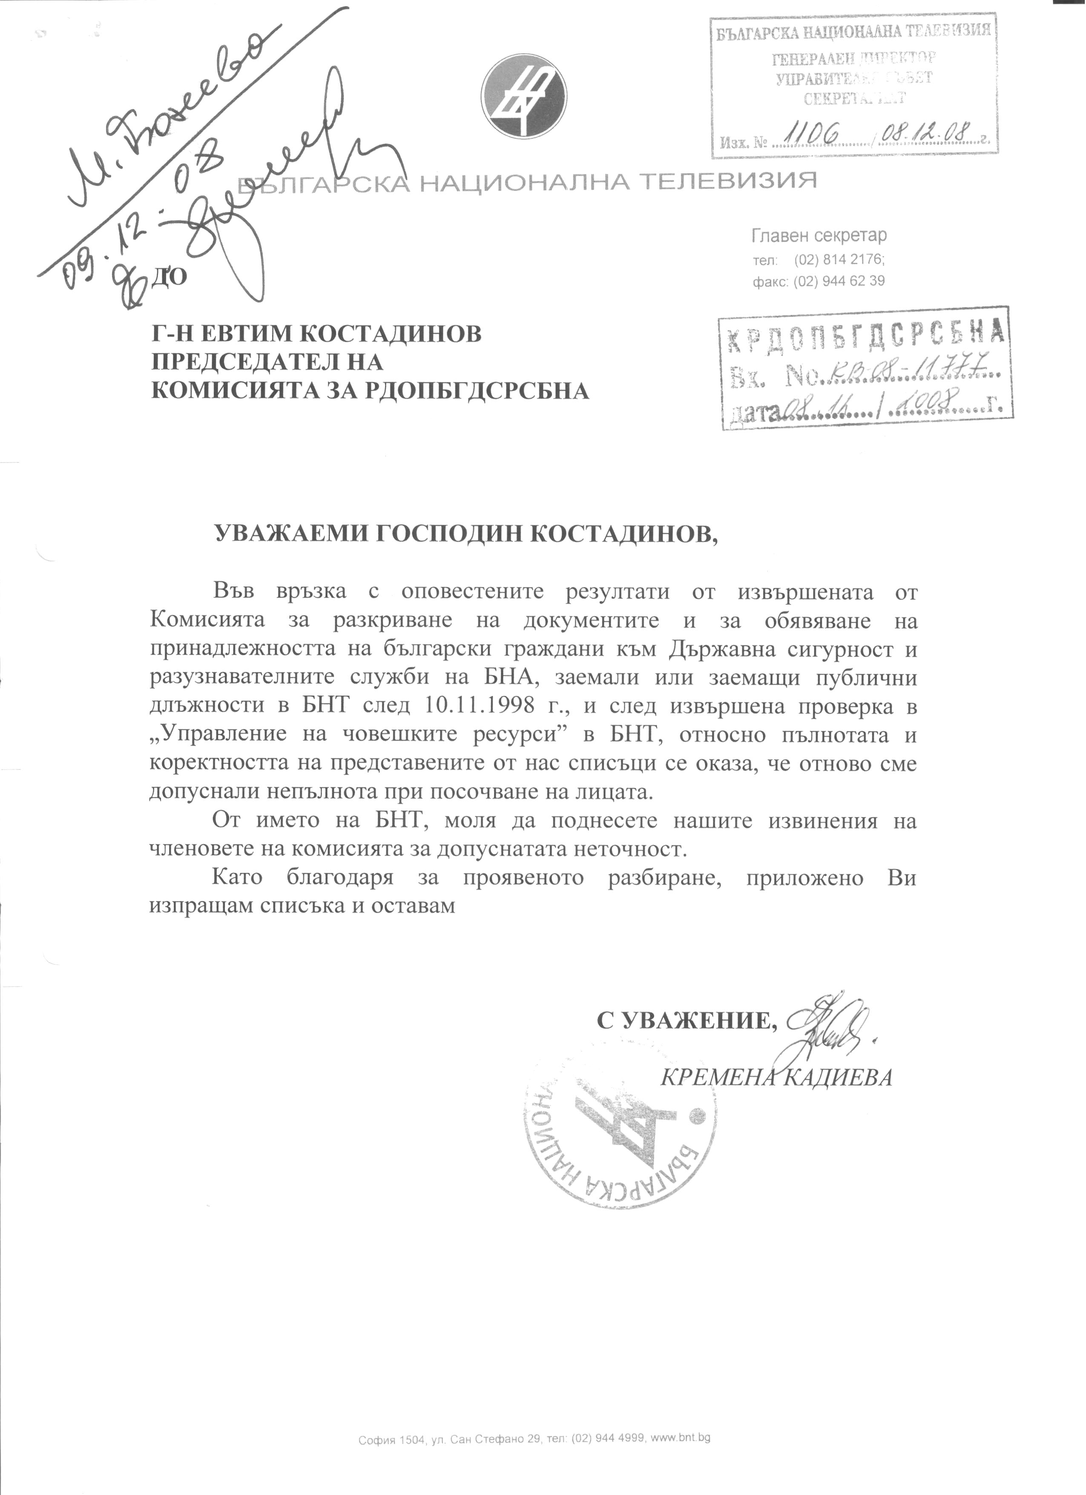
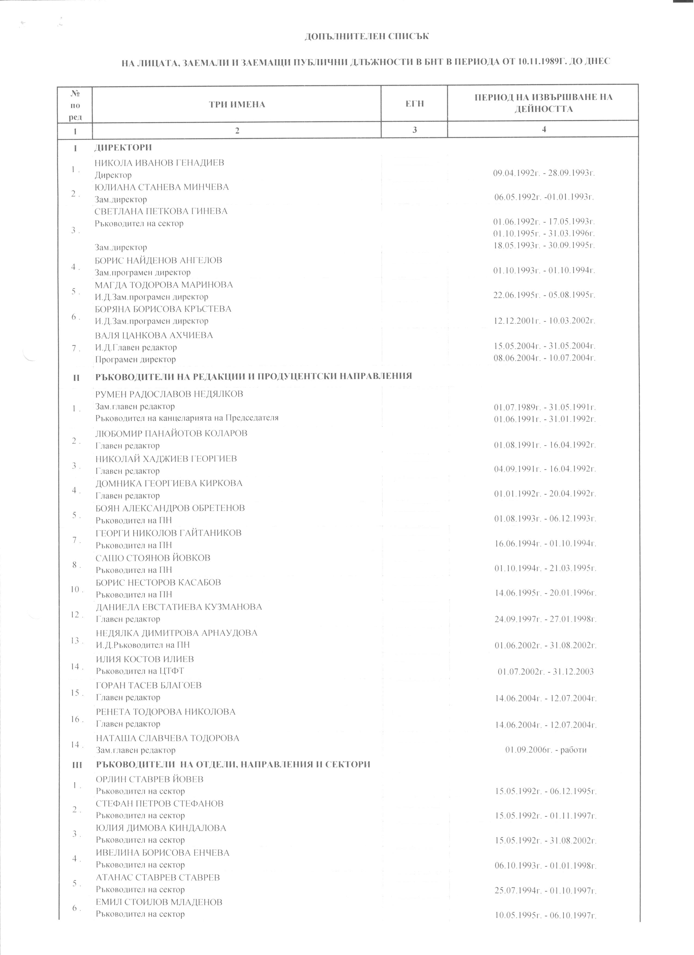

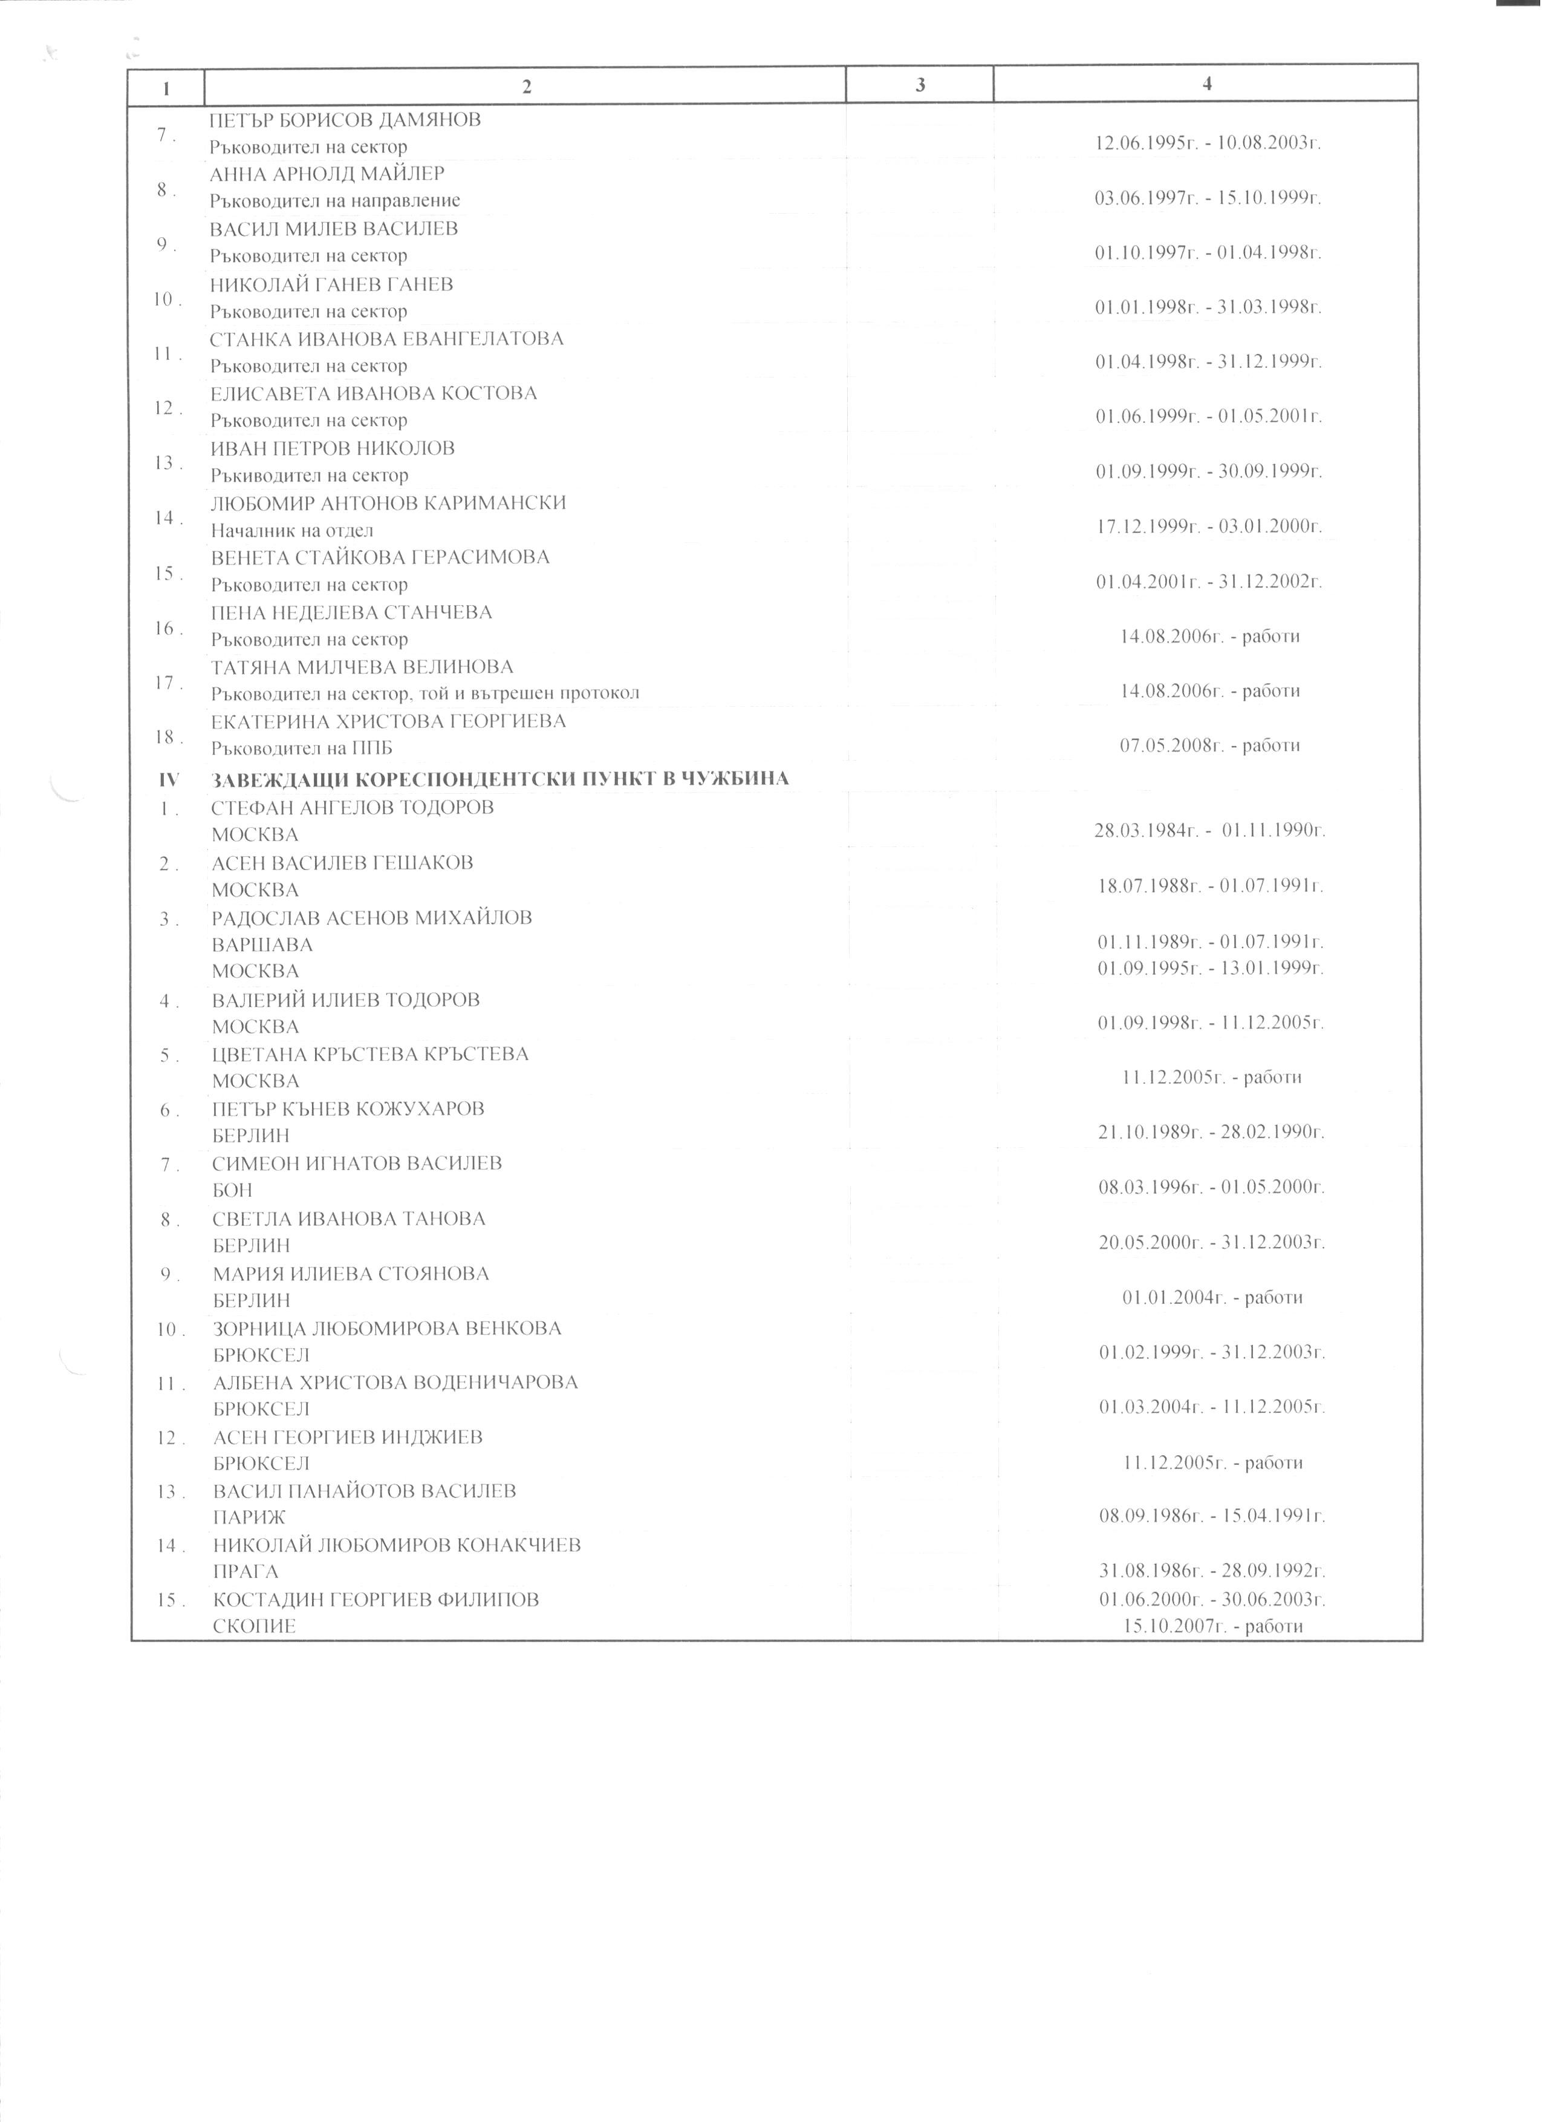

Председател:
Евтим Костадинов Костадинов ................................

Зам. председател:
Орхан Ахмедов Исмаилов .....…………………

Секретар:
Румен Йорданов Борисов ..................................

Членове:
1. Апостол Иванов Димитров ……………………

2. Валери Георгиев Кацунов ....………………….

3. Георги Матеев Георгиев ...………………….

4. Татяна Колева Кирякова …………………….

5. Тодор Илиев Трифонов ……………………..

